**中交一航局2023年校园招聘简章**

一、企业简介

中交第一航务工程局有限公司，是世界500强企业——中国交通建设股份有限公司全资子公司，创建于1945年11月12日，是新中国第一支筑港队伍，也是我国规模最大的航务工程施工企业，素有“筑港摇篮”之美誉。  
 公司下设24个子公司，33个分公司、事业部，教育培训中心，财务共享中心，主要分布在天津、青岛、大连、秦皇岛、南昌、南京、武汉、广州、深圳、南宁、海口、香港等地。截至目前，公司拥有长期在岗员工约11000人，总资产835亿元，各类工程船舶142艘，施工机械6864台（套）。  
 公司目前拥有3项工程总承包特级资质、18项工程总承包一级资质和18项专业承包一级资质，经营领域包括基础设施投资、港口航道、跨海通道、远海深海、船坞船台和高速公路、桥梁、机场、轨道交通、大型成套设备安装、工业民用建筑、市政工程、房地产开发以及各类大中型建设项目。

多年来，公司扛起央企责任，凭借一流的技术、装备和人才优势，先后承揽了天津港系列工程、京沪高铁、玉湛高速公路、港珠澳大桥、深中通道等一系列国家重点工程，以及多项代表性海外工程，创造了诸多国内乃至亚洲和世界水工、桥梁建设史上的“第一”、“之最”。公司先后荣获国家优质工程奖70项、鲁班奖23项、詹天佑奖29项；中国市政工程金杯奖9项；省部级优质工程奖250项；国家级、省部级科技进步奖220项；国家专利1856项，国家专利金奖1项，41项技术成果达到国际领先水平、103项成果达到国际先进水平；2项工程入选“庆祝中华人民共和国成立70周年经典工程”名录；8项工程被评为“建国60年百项经典工程”，8项工程被评为“改革开放35年百项经典暨精品工程”，10项成果获国家级企业管理现代化创新成果奖。众多荣誉彰显了公司扎实的管理基础和雄厚的综合实力。

一航局广纳贤才，热烈欢迎各位优秀毕业生加入一航大家庭，可在天津、青岛、大连、秦皇岛、南京、武汉、成都、郑州、南昌、广州、深圳、南宁、海口等地区落户发展。热烈欢迎各位优秀毕业生加入一航大家庭！

二、招聘专业

|  |  |
| --- | --- |
| **类 别** | **招聘专业** |
| **港航工程类** | 港口航道、港口航道与海岸工程、水工结构等专业 |
| **水利水电类** | 水利水电、水环境治理、水资源与海洋工程等专业 |
| **土木工程类** | 土木工程、桥梁工程、建筑工程、道路桥梁与渡河工程、测绘工程（工程测量）、市政工程、给排水科学与工程、建筑学、结构工程、焊接工程等专业 |
| **工程管理类** | 工程管理、交通工程、安全工程、环境工程、工程力学、工程造价、物流管理、岩土工程、无机非金属材料工程、材料科学与工程等专业 |
| **机械机电类** | 电气工程及其自动化、机械设计制造及其自动化、过程装备与控制工程等专业 |
| **船舶类** | 船舶、轮机、航海等专业 |
| **企业管理类** | 物资管理、工商管理、行政管理、人力资源管理、管理科学与工程等专业、汉语言文学等专业 |
| **经济财务类** | 经济学、金融学、会计学、审计学、财务管理、投资学等专业 |
| **海外业务类** | 国际工程、国际商务、国贸翻译、国际法务等专业 |

三、招聘条件

1.2023届毕业生，大学本科及以上学历，取得相应学位，专业成绩优秀；

2.本科生英语四级（425分）以上，研究生英语六级以上水平，第一外语为其他语种的，应达到相应水平；

3.身心健康，能吃苦耐劳，有较强团队意识和沟通协调能力；

4.综合素质较高，中共党员、学生干部优先。

四、我们的优势

1.行业内极具竞争力的薪酬水平

绩效奖金、五险二金、带薪休假、各类补贴、持证津贴、取证奖励、职工体检、落户政策、劳保费用、文娱活动等，为员工提供满意的薪酬福利保障。

2.完善的人才培养体系

公司坚持“以价值创造者为本，人人皆可成才”的人才理念，高度重视人才的引进和培养。

（1）着力打造一支“匹配战略、结构合理、素质优良、活力迸发、总量适当”的人才队伍；

（2）职业发展多通道--畅通管理序列、专业序列、项目序列和技能序列等发展通道，丰富职业晋升路径；

（3）为新招聘毕业生定制“一三五”职业生涯规划；

（4）为员工定制提供岗位继续教育培训、职业资格培训等多专业、多岗位、多层次职业培训机会；

（5）畅通不同单位间商调、流通通道，拓展职业发展空间；

（6）优秀青年员工可选派赴英国等出国（境）深造。

3.暖心的企业文化

持续营造“家文化”氛围，开展集体生日、集体婚礼、节日慰问、职工运动会、文艺汇演等丰富多彩的业余文化活动，提高员工的自豪感和归属感；量体裁衣，着力提升员工工作生活软硬件设施，打造温馨舒适的职工之家。

五、联系方式

中交一航局人力资源部：于先生

联系电话：022-25600500-1561 手机：18698624293；

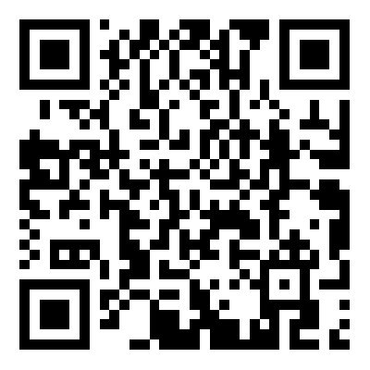

中交一航局各公司招聘联系方式

网申地址：<http://campus.51job.com/zjyh2023/>

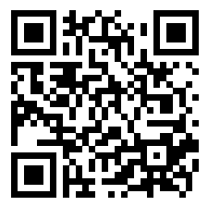

**扫描上方二维码投递简历**